Nota de Prensa:
Allergy School Bilbao 2024: Encuentro internacional de Alergólogos en Bilbao para abordar los últimos avances en alergia a veneno de insectos y mastocitosis

- Un evento organizado por la Academia Europea de Alergia e Inmunología Clínica (EAACI) con el apoyo de la Sociedad Española de Alergología e Inmunología Clínica (SEAIC).
- Más de 150 especialistas en alergología de 28 países se reunirán para actualizar sus conocimientos sobre la alergia a veneno de insectos y mastocitosis.
Zúrich, 11 de septiembre de 2024.- Bilbao acogerá entre el 19 y el 21 de septiembre el Allergy School 2024, un evento organizado por la Academia Europea de Alergia e Inmunología Clínica (EAACI) con el apoyo de la Sociedad Española de Alergología e Inmunología Clínica (SEAIC).
Durante estos días, más de 150 especialistas en alergología de 28 países se reunirán para actualizar sus conocimientos sobre la alergia a veneno de insectos y mastocitosis.

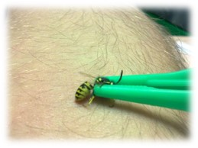
La Alergia a Veneno de Insectos: Un Problema de Salud Pública
La picadura de un insecto es la primera causa de reacción alérgica grave (anafilaxia) en Europa. Los insectos más frecuentemente relacionados con estas reacciones son los himenópteros: la abeja de la miel (Apis mellifera), avispas (avispa papelera (Polistes), la avispa común (Vespula)) y avispones (Vespa velutina).
Ilustración 1: Prueba de repicadura con avispa

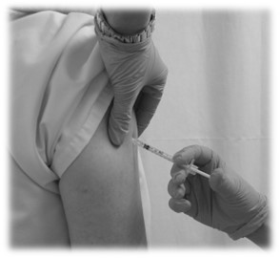
En personas alérgicas, una simple picadura de abeja o avispa puede desencadenar desde un cuadro general que puede afectar exclusivamente a la piel, en forma de urticaria, hasta una reacción alérgica generalizada, llamada anafilaxia, de mayor o menor gravedad, que en algunas ocasiones puede ser mortal.
Por esta razón, se recomienda que los pacientes que hayan sufrido una anafilaxia tras una picadura sean instruidos en el uso de un auto inyector de adrenalina para poder administrarse el fármaco en caso de una nueva reacción grave, además sean derivados a un alergólogo, ya que el tratamiento con inmunoterapia de veneno protege de reacciones ante nuevas picaduras hasta en el 98% de los casos.

Ilustración 2: Tratamiento con inmunoterapia
Mastocitosis: Riesgos y Manejo Clínico
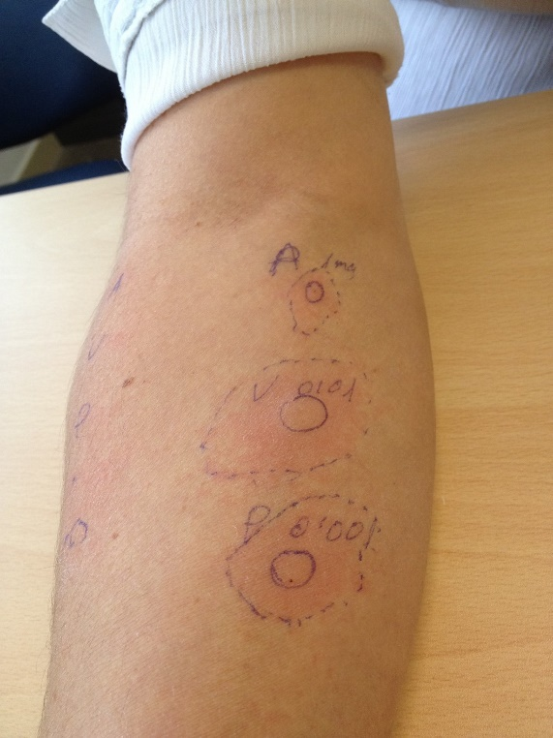
El Allergy School Bilbao 2024 también abordará la mastocitosis; un grupo de enfermedades caracterizadas por la activación anormal de los mastocitos, las células principales responsables en las reacciones alérgicas. Los pacientes con mastocitosis presentan un riesgo elevado de sufrir anafilaxia tras la picadura de insectos, y sus reacciones suelen ser de mayor gravedad que en la población general.
Ilustración 3: Pruebas diagnósticas en alergia al veneno de himenópteros
Allergy School facilitará el aprendizaje de jóvenes alergólogos de la mano de expertos de diferentes países abordando los enfoques diagnósticos y del tratamiento de estos pacientes. Asimismo, se evaluará cómo el cambio climático y el aumento de las temperaturas están incrementando la prevalencia de los casos de picaduras de himenópteros, al prolongar el periodo de vida de estos insectos y favorecer la llegada de nuevas especies a determinadas zonas.

¿Cómo se pueden evitar las picaduras?
El riesgo de picaduras aumenta en las épocas cálidas y en entornos rurales o zonas con agua, como estanques y piscinas, donde deben extremarse las medidas preventivas. Los himenópteros son insectos que pican para defender su comida o sus crías, y su agresividad aumenta al sentirse amenazados por lo que se deberán evitar aquellas circunstancias que puedan hacer que se sientan en peligro. Son más agresivos los días de mucho calor y si hay alimentos cercanos.
Es importante que los pacientes alérgicos conozcan todos los datos relativos al insecto causante de su alergia, que sepan reconocerlo y tengan en cuenta algunas sencillas precauciones que pueden ayudarles a reducir el riesgo.
Allergy School Bilbao 2024
“Este evento representa una plataforma esencial para el avance y la diseminación del conocimiento en el campo de la alergología, en particular en lo que respecta a la alergia al veneno de insectos y la mastocitosis” destaca Arantza Vega, alergóloga y una de las coordinadoras del comité organizador del evento. “El Allergy School Bilbao no solo fomenta la actualización científica y la colaboración internacional, sino que también refuerza la importancia de la educación continua para mejorar la calidad de vida de los pacientes alérgicos”.
Para nuestra sociedad, es una gran satisfacción colaborar en la difusión de este tipo de actividades de formación continua y actualización científica, en línea con el compromiso de nuestra Junta Directiva de defender el papel crucial del especialista en Alergología, con una titulación oficial reconocida, en el seguimiento integral del paciente alérgico a lo largo de su vida” concluye el Dr. David González de Olano, presidente del Comité de Alergia a los Himenópteros de la SEAIC.

Sobre EAACI
La Academia Europea de Alergia e Inmunología Clínica (European Academy of Allergy and Clinical Immunology, EAACI) es una asociación sin ánimo de lucro, formada por investigadores y profesionales sanitarios, dedicada a mejorar la salud de las personas afectadas por enfermedades alérgicas e inmunológicas. La Academia cuenta con más de 16.000 miembros de 125 países, pertenecientes a más de 50 sociedades nacionales de alergología. www.eaaci.org.
Sobre SEAIC
La Sociedad Española de Alergología e Inmunología Clínica es una sociedad profesional científica sin ánimo de lucro, formada por la mayoría de los alergólogos españoles y científicos de otros campos de la Medicina y la Biología con un interés en la Alergología. La SEAIC mantiene estrechos vínculos científicos con la EAACI, colaborando así a diseminar los conocimientos y la educación sanitaria en Alergología entre el personal sanitario y la población general.
Organizadores del evento:
Arantza Vega Castro
David González de Olano
Contacto de prensa:
Para más información, por favor contacte a:
Pablo Frieyro González
pablo.frieyro@eaaci.org
686 75 73 91

Carolina López Cuesta
carolina.lopez@alabra.es
674 09 60 78

Helena Pastor Campoy
helena.pastor@alabra.es
647 24 16 15

